**Лабораторная работа № 13**

**Тема:** **Программирование алгоритмов обработки многомерных массивов.**

**Задание:**

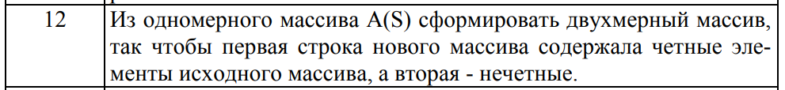

**Текст программы:**

#include <iostream>

#include <cstdlib>

#include <ctime>

using namespace std;

void print_array(int d[], int lenb)

{

for (int t = 0; t < lenb; t++)

cout << d[t] << " ";

cout << endl;

}

int main()

{

setlocale(LC_ALL, "Russian");

int len;

cout << "Введите число элементов массива" << endl;

cin >> len;

int a[100], b[2][100], chet = 0, nechet = 0, max;

srand(time(0));

for (int u = 0; u < len; u++)

{

a[u] = rand() % 100;

}

print_array(a, len);

for (int i = 0; i < len; i++)

{

if (a[i] % 2 == 0)

{

b[0][chet] = a[i];

chet++;

}

else

{

b[1][nechet] = a[i];

nechet++;

}

}

int strk = 0;

for (int j = 0; j < chet; j++)

{

cout << b[strk][j] << " ";

}

strk++;

cout << "" << endl;

for (int y = 0; y < nechet; y++)

{

cout << b[strk][y] << " ";

}

}

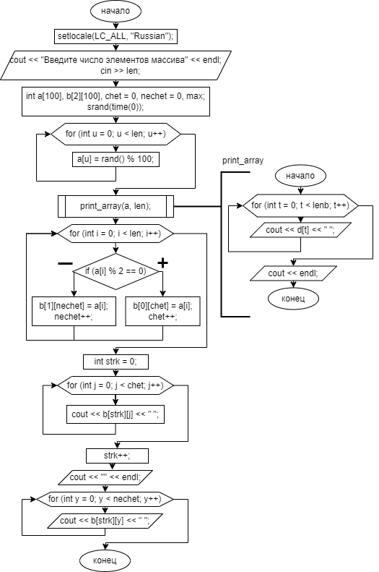**Блок-схема:**